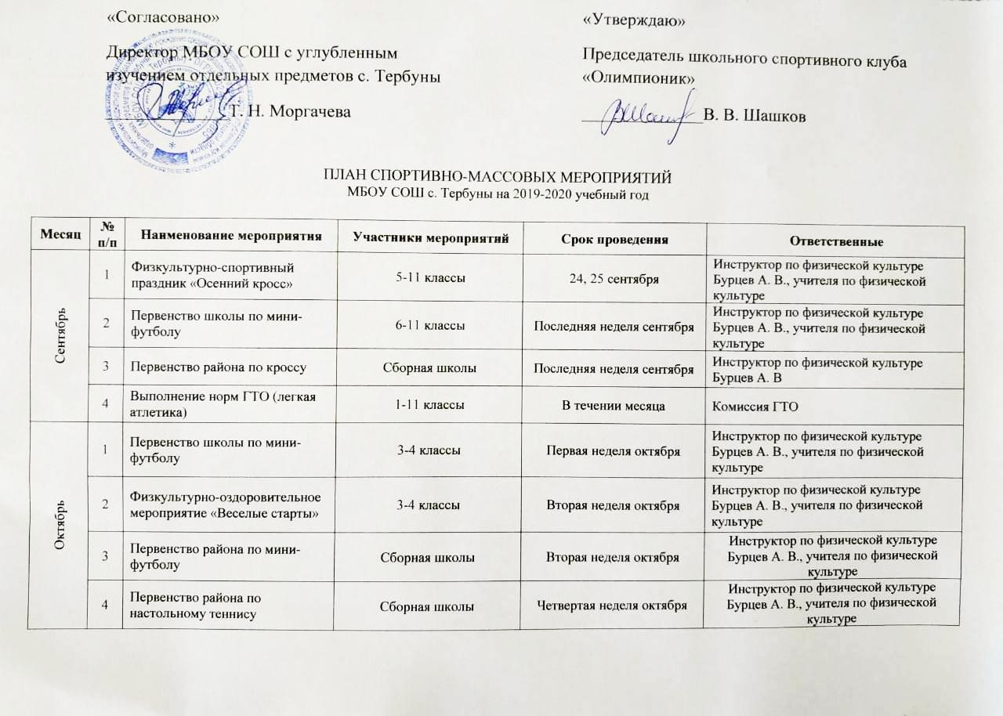
Ноябрь | 1 | Первенство школы по плаванию | Учащиеся посещающие секцию плавания | Первая неделя месяца | Инструктор по физической культуре Бурцев А. В., учителя по физической культуре
 | 2 | Товарищеские встречи по волейболу | Учителя, 9-11 классы | В течении месяца | Инструктор по физической культуре Бурцев А. В., учителя по физической культуре
 | 3 | Мониторинг подготовленности учащихся | 5-11 классы | В течении месяца | Инструктор по физической культуре Бурцев А. В., учителя по физической культуре
 | 4 | Физкультурно-оздоровительный праздник «Веселые, быстрые, ловкие» | 1-2 классы | Четвертая неделя ноября | Инструктор по физической культуре Бурцев А. В., учителя по физической культуре
 | 5 | Товарищеские встречи по волейболу МБОУ СОШ с. Тербуны – МБОУ СОШ с. Вторые Тербуны | Сборная школы | В течении месяца | Инструктор по физической культуре Бурцев А. В., учителя по физической культуре
 | 6 | Первенство района по баскетболу и стритболу | Сборная школы | В течении месяца | Инструктор по физической культуре Бурцев А. В., учителя по физической культуре
декабрь | 1 | Подготовка площадки для массового катания на коньках | 9-11 классы | В течении месяца | Инструктор по физической культуре Бурцев А. В., учителя по физической культуре
 | 2 | Первенство школы по мини-футболу | 5 классы | Вторая неделя месяца | Инструктор по физической культуре Бурцев А. В., учителя по физической культуре
 | 3 | Физкультурно-оздоровительное мероприятие «Веселые старты» | 1-2 классы | Вторая неделя месяца | Инструктор по физической культуре Бурцев А. В., учителя по физической культуре
 | 4 | Выполнение норм ГТО (плавание) | 1-11 классы | В течении месяца | Комиссия ГТО
Январь | 1 | Участие в спортивной новогодней недели по различным видам спорта | Все желающие | 1-10 января | Организаторы соревнований
 | 2 | Первенство школы по волейболу | 8-11 классы | Вторая неделя месяца | Инструктор по физической культуре Бурцев А. В., учителя по физической культуре
 | 3 | Первенство школы лыжным гонкам | 5-11 классы | Вторая неделя января | Инструктор по физической культуре Бурцев А. В., учителя по физической культуре
 | 4 | Первенство района по волейболу | Сборная школы | Четвертая неделя оянваря | Инструктор по физической культуре Бурцев А. В., учителя по физической культуре
Февраль | 1 | Военно-патриотическая игра «Вперед мальчишки» | По положению | В течении месяца | Инструктор по физической культуре Бурцев А. В., учителя по физической культуре
 | 2 | Первенство школы по баскетболу | 5-11 | В течении месяца | Инструктор по физической культуре Бурцев А. В., учителя по физической культуре
 | 3 | Товарищеская встреча по баскетболу | Учителя сборная 9-11 классов | Четвертая неделя ноября | Инструктор по физической культуре Бурцев А. В., учителя по физической культуре
 | 4 | Выполнение норм ГТО (лыжная подготовка) | 1-11 классы | В течении месяца | Комиссия ГТО
Март | 1 | Первенснтво школы по плаванию | 7-11 классы | В течении месяца | Инструктор по физической культуре Бурцев А. В., учителя по физической культуре
 | 2 | Первенство школы по игре «Квадратас» | 5-7 классы | Вторая неделя марта | Инструктор по физической культуре Бурцев А. В., учителя по физической культуре
 | 3 | Первенство спортивного клуба по народному жиму | Учащиеся клуба | В течении месяца | Инструктор по физической культуре Бурцев А. В., учителя по географии Шашков Р. В.
 | 4 | Выполнение норм ГТО (стрельба) | 5-11 классы | В течении месяца | Комиссия ГТО
Апрель | 1 | Первенство района по плаванию | Сборная школы | Согласно плану отдела образования | Инструктор по физической культуре Бурцев А. В
 | 2 | Товарищеская встреча по волейболу | Учителя сборная 9-11 классов | В течении месяца | Инструктор по физической культуре Бурцев А. В., учителя по физической культуре
Май | 1 | Первенство школы по легкой атлетике | 5-11 классы | 01-10. мая | Инструктор по физической культуре Бурцев А. В., учителя по физической культуре
 | 2 | Первенство района по легкой атлетике среди образовательных учреждений | Сборная школы | Согласно плану отдела образования | Инструктор по физической культуре Бурцев А. В., учителя по физической культуре
 | 3 | Выполнение норм ГТО (тестирование) | 1-11 классы | В течении месяца | Комиссия ГТО
Июнь -июль | 1 | Работа физкультурно-оздоровительного лагеря | Отдыхающие | В течении месяца | Инструктор по физической культуре Бурцев А. В., учителя по физической культуре

